VYKONÁVAJÚCE PRAVIDLÁ PRE JEDNOTNÚ ŠTRUKTÚRU HERNÝCH SYSTÉMOV V SÚŤAŽIACH MLÁDEŽE SLOVENSKÉHO ZVÄZU HÁDZANEJ pre súťažný ročník 2023/24

Vykonávacie pravidlá pre jednotnú štruktúru herných systémov v súťažiach mládeže SZH
Spracovala pracovná skupina KM, TMK a trénerov RD SZH

Úvod
Našim cieľom je uplatniť metodicky štruktúrovaný tréning našich mladých hráčov a hráčok podľa nami spracovanej rámcovej tréningovej koncepcie.

Odborné komisie SZH sú názoru, že pre zvýšenie efektivity tréningu a uplatnenia tejto koncepcie v praxi je potrebné zosúladiť požiadavky na uplatnenie herných systémov v súťažných zápasoch jednotlivých kategórií. Z tohto dôvodu je potrebné štandardizovať a objasniť pravidlá pre všetky úrovne súťaží formou definovania zaväzných smerníc, uvedených v tomto materiáli.

1. Všeobecné pokyny
Svet, v ktorom žijú naše deti, sa za posledné roky výrazne zmenil. Súčasné štúdie ukazujú, že školáci majú akútny nedostatok pohybu a zlú koordináciu alebo dokonca výrazné zdravotné nedostatky. Preto je dôležité, aby mohli hrať hádzanú primeranejšie veku a vývoju. Dôležité: Obsah tréningu, súťaže a pravidlá hry v detskej hádzanej sa preto sa nemerajú rovnakými štandardmi ako napr. v kategórii dorastu. Pre nasledujúce úvahy o jednotnej štruktúre herných systémov v súťažiach platia tieto všeobecné pokyny:
(1) Zosúladenie hry s vekom a schopnosťami!
Tento základný princíp vývojovo vhodnej hry to znamená, že družstvá nie sú rozdelené výlučne podľa veku a výkonnosti, ako v hádzanej dorastu a dospelých. Toto je zaručené iba vtedy, ak budeme organizovať zodpovedajúce formy súťaží pre najmladšie vekové kategórie.
(2) Hra by mala rozširovať spektrum herných zručností a rozvíjať kreativitu!
Až príliš často sú deti umiestňované do určitých herných pozícií a stláčané do takticky limitovaných spôsobov hry. Obranná taktika z hádzanej dospelých, kde sú preferované defenzívne obrany 0:6 je nevhodným vzorom. nesprávny vzor. Deti by mali hru zažiť nenútene a naučiť sa ju milovať!
(3) Prejavenie radosti z hry!
Špičkové výkony, tituly a honba za výsledkami sú typické pre hádzanú dospelých. V hádzanej detí nemôže byť hra orientovaná na výsledok! Omnoho dôležitejšie sú radosť z hrania, spoločné zážitky (či už výhry alebo prehry!). Toto tvorí základ pre celoživotný šport alebo pre skutočné nadšenie pre hádzanú.
(4) Umožnenie veľkého časového priestoru v hre!
SZH odporúča, aby kluby dobrovoľne zapojili v zápasoch čo najvačší počet hráčov.
(5) Súťaže musia byť zodpovedajúce vývoju detí.
Orientujte sa v obsahu tréningu! Rámcový tréningový koncept SZH, ktorý existuje už viac ako 6 rokov, sa stále nevyužíva v zápasoch detí a mládeže. V dôsledku toho bude vývojovo vhodný obsah klubového tréningu až potom dôsledne realizovaný, ak keď bude vyžadovaný v podmienkach zápasu!
(6) Perspektíva pedagogického cieľa: Osobnostný rozvoj detí a mládeže je v popredí!
Ako jeden z prvých športových zväzov vôbec, SZH vo svojej RTK formuloval pedagogickú cieľovú perspektívu: Individuálnu starostlivosť o rozvoj osobnosti a športových zručností. Čo si vyžaduje propagovať a uplatňovať dlhodobo orientovanú koncepciu na komplexný rozvoj pedagogicky orientovanej športovej prípravy dieťaťa. Pre koordinovanú prácu s mládežou v športových kluboch je dôležité zjednotiť používanie herných systémov v jednotlivých kategóriách.
2. Zamedziť takticky obmedzujúci útočný štýl hry
Ofenzívna obrana je od začiatku jasným usmernením RTK pre kategóriu detí a mládeže. Pre realizáciu tejto požiadavky je potrebné koordinovať tréning a súťaž. Herné systémy uplatňované v súťaži musia byť závazné pre všetkých.
Hra proti ofenzívnej obrane má jasné výhody, pretože ofenzívna obranná hra:
... vytvára skúsenosti s učením a pozitívnym zážitkom pre každého!
... vytvára hru do hĺbky a šírky!
... podporuje osobitú hru v strede poľa!
... umožňuje priamu konfrontáciu s rovnocenným výkonom
… hráči v hre 1 proti 1 majú jasné úlohy, namiesto nejasnými úlohami pri defenzívnej obrane!
... vytvára útočné "typy", ktoré prinášajú odvahu a riskovanie!
... umožňuje príležitostnú, slobodnú a kreatívnu hru!
3. Pravidlá uplatnenia v súťažiach
Niektoré z nasledujúcich ustanovení sú zámerne flexibilné.
Zaväzuje len spôsob hry, rôzne organizačné formy súťaží v hádzanej detí a mládeže
 | Počet hráčov | Hrací čas | Výsledok | Vedenie lopty | Obrana | Osobná obrana ** | Obranné systémy *** | Striedanie **** | Hra bez brankára
U8 - Softhandball | 3 + 1 | 2x8 min | Hrať bez počítania | Viac -úderový dribling | Bez fyzického kontaktu | Celoplošná osobná obrana | Osobná
U10 - Minihandball | 4 + 1 | 1x15 min | Hrať bez počítania | Jedno -úderový dribling | S fyzickým kontaktom | Celoplošná osobná obrana | Osobná
U12 Ml. žiaci | 6 + 1 | 2x20 min | Výsledok sa počíta | Podľa pravidiel | Podľa pravidiel | Zakázaná osobná obrana 1 alebo viacerých hráčov. ** | 5:1 | Zákaz striedania špecialistu obranára  **** | Zakázaná
U14 St. žiaci | 6 + 1 | 2x25 min | Výsledok sa počíta | Podľa pravidiel | Podľa pravidiel | Zakázaná osobná obrana 1 alebo viacerých hráčov. ** | 3:3  0:6 do 9m  *** | Zákaz striedania špecialistu obranára  **** | Zakázaná
U16 Ml. dorast | 6 + 1 | 2x30 min | Výsledok sa počíta | Podľa pravidiel | Podľa pravidiel | Zakázaná osobná obrana 1 alebo viacerých hráčov. | OS v 2* líniách  0-6 ofenzívna | Zákaz striedania špecialistu obranára  **** | Bez obmedzení
U19 St. dorast | 6 + 1 | 2x30 min | Výsledok sa počíta | Podľa pravidiel | Podľa pravidiel | Bez obmedzení | Bez obmedzení | Bez obmedzení | Bez obmedzení
OS v 2 líniách* | možnosť trénera družstva voľby OS v dvoch líniách 1:5, 2:4, 3:3 alebo 1:2:3,
Osobná obrana ** | Je možné uplatniť celoplošnú osobnú obranu v posledných 5 minútach stretnutia v kategóriách U12 a U14.
Obranné systémy*** | V kategórii U14 a U16 sa uplatňujú 2 obranné systémy. Je na voľbe trénera, v ktorom polčase uplatní jednotlivé obranné systémy. Povinnosťou ostáva uplatniť oba obranné systémy v zápase.
Zákaz striedania špecialistu obranára **** | V prípade, že hráč zo striedačky zahráva 7m hod, musí absolvovať minimálne 1 obrannú fázu než opäť vystrieda.

U8 - predprípravka (do 8 rokov) - (pravidlá pre softhandball https://slovakhandball.sk/komisia-mladeze)
U10 Minihandball – hra 4+1 - (pravidlá pre minihandball https://slovakhandball.sk/komisia-mladeze)
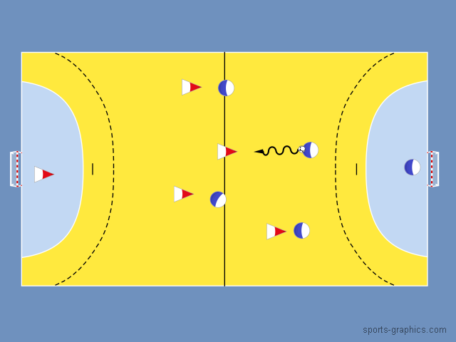 | Celoplošná osobná obrana na celej hracej ploche, alebo šírke ihriska počas celej doby trvania zápasu  - Dôležité, zapojiť všetkých hráčov do hry  - Útočníci môžu vbiehať do územia 9m iba pre uvoľnenie  - Obrancovia majú presne určených útočníkov, ktorých bránia  - Výška bránky 1,60cm, veľkosť lopty: 0  - Ak tento spôsob hry nie je rešpektovaný, rozhodca zastaví hru a upozorní trénera previnivšieho sa družstva
U12-ml. žiaci – hra 6+1 - (prezentácia OS 5-1 https://slovakhandball.sk/komisia-mladeze)
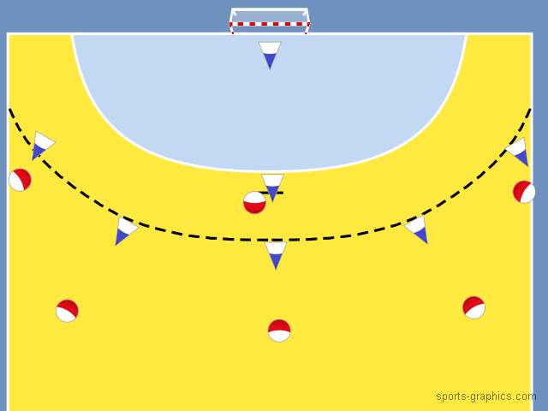 | Obranný systém 5:1  - Je prvý priestorový ofenzívny obranný systém  - To znamená, že obranca nie je zodpovedný iba za konkrétneho hráča, ale aj za priestor v ktorom sa nachádza  - V zásade musí byť obrana jednotlivých hráčov ofenzívna pred čiarou 9m hodu  - V priestore za čiarou 9m hodu sa môže nachádzať iba obranca brániaci pivotmana súpera  - Ostatní obrancovia môžu vbiehať do 9m územia iba v prípade, ak sprevádzajú útočníka, za ktorého zopovedajú  - Dôraz bude kladený i na základy kooperácie v obrane pri preberaní a odovzdávaní útočníkov  STRATEGICKÝ CIEĹ – ZISK LOPTY AKTÍVNOU OBRANOU
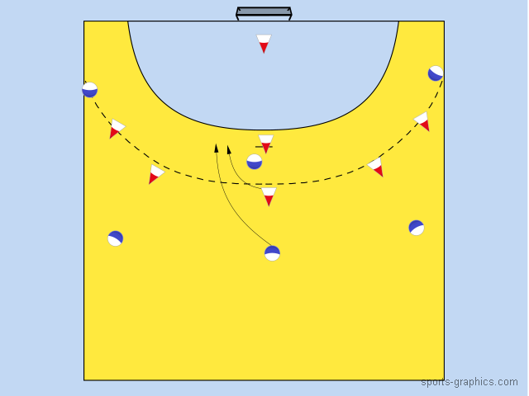  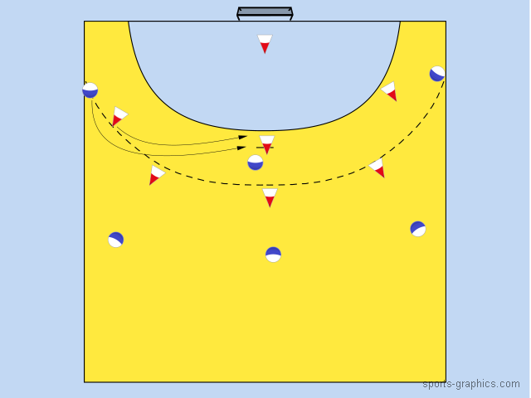 | Obrana 5:1 pri zábehu:  - Spojky  - Obranca zodpovedajúci za zabiehajúceho útočníka ho sprevádza do 9m územia.  - Obrana mení rozostavenie 5:1 na 4:2  - Pri prešení hry sa mení postavenie obrancov a útočníkov na 5:1  - Osobná obrana 1 alebo 2 hráčov je zakázaná  - Krátkodobý ofenzívny presing je povolený (viď pri obrane 3:3)  Obrana 5:1 pri zábehu:  - Krídla  - Obranca zodpovedajúci za zabiehajúceho útočníka ho sprevádza do 9m územia.  - Obrana mení rozostavenie 5:1 na 4:2  - Osobná obrana 1 alebo 2 hráčov je zakázaná  - Krátkodobý ofenzívny presing je povolený (viď pri obrane 3:3)  - Ak tento spôsob hry nie je rešpektovaný, rozhodca zastaví hru a upozorní trénera previnivšieho sa družstva.

U14-st. žiaci – hra 6+1 – (prezentácia OS 3-3 https://slovakhandball.sk/komisia-mladeze)
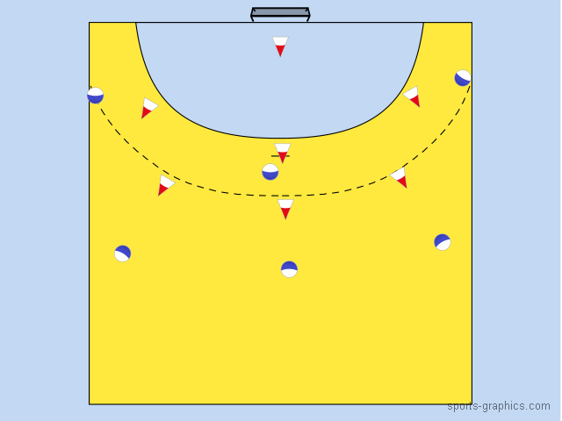 | Polčas obranný systém 3:3  - 3 hráči v priestore spojok bránia pred čiarou 9m hodu  - 2 hráči v krídelných priestoroch a 1 hráč bániaci pivotmana sa nachádzajú v 9m území  - Zmena v rozostavení je možná iba v prípade zábehu hráčov z priestoru spojky na obranný sytém 2:4 (viď hra 5:1)  - Po prerušení hry sa znovu upraví rozostavenie hráčov do požadovanej formácie  - Ak tento spôsob hry nie je rešpektovaný, rozhodca zastaví hru a upozorní trénera previnivšieho sa družstva.
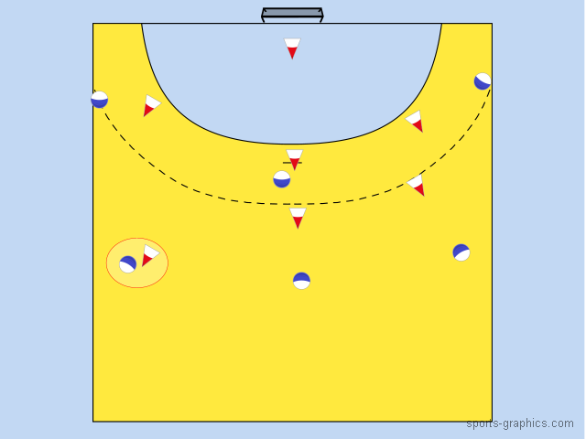  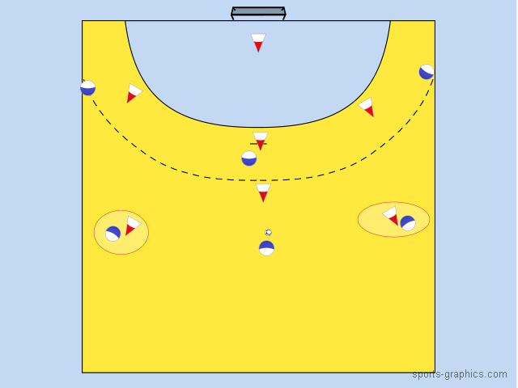 | Zákaz  - Osobná obrana 1 hráča (1+5)  Vysvetlenie osobnej obrany  - Hráč v obrannej fáze hry osobne bráni vopred určeného útočníka. Venuje svoju pozornosť určenému útočníkovi, pričom zodpovedá za jeho činnosť.  - Pri kombinovanej obrane 1+5 je jeho postavenie mimo priestorového obranného systému. Jeho pozornosť je upriamená na bránenie jedného hráča a nezapája sa do obranného systému.  Zákaz  - Osobná obrana 2 hráčov (2+4)
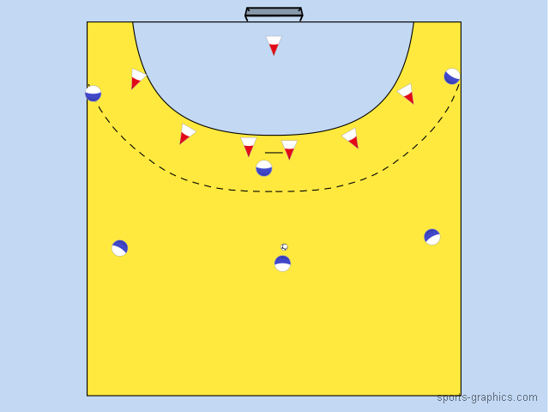 | Polčas obranný systém 0:6 (do 9m)  - Hráči v obrane nesmú pri obrannej činnosti prekročiť čiaru 9m hodu  - Cieľom je, aby bolo útočníkom v priestore spojok zakončovať buď streľbou zo zeme, alebo vo výskoku  Ak tento spôsob hry nie je rešpektovaný, rozhodca zastaví hru a upozorní trénera previnivšieho sa družstva.

U16- ml. dorast – hra 6+1
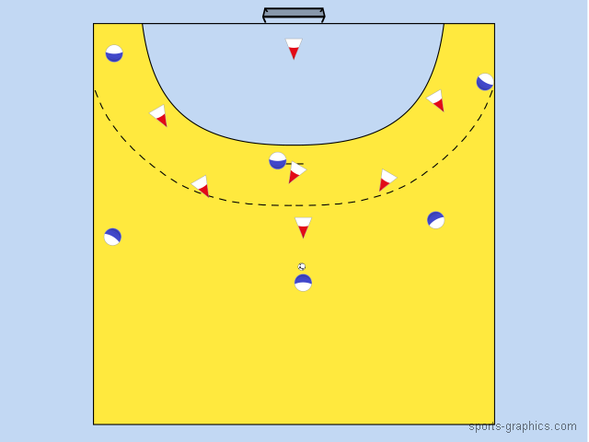  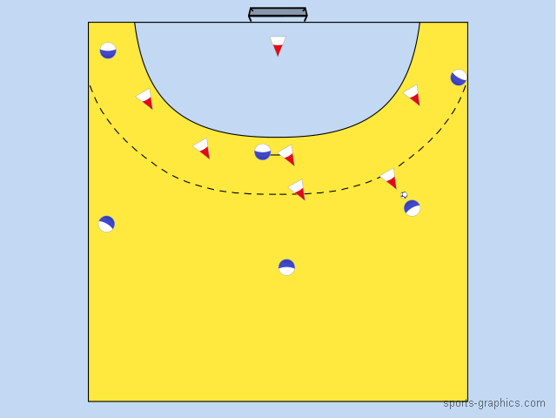  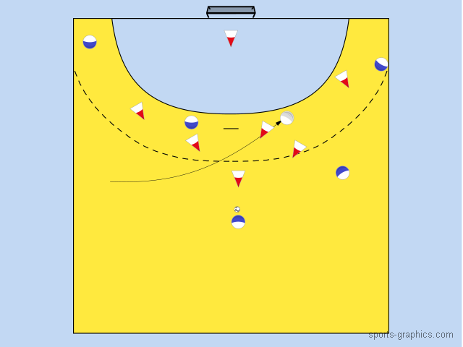 | 2-oj líniový obranný systém:  1:5,2:4, 3:3 alebo 1:2:3 s ofenzívno-anticipatívnymi elementami:  - 30 min (jeden polčas)  Príklad obranný systém 1:2:3, pri obrannom systéme 1:5 je základné rozostavenie obrancov v priestore ĽS a PS defenzívnejšie  - Základné rozostavenie proti SS s Loptou  - Základné rozostavenie proti PS s loptou  - Základné rozostavenie po zábehu ĽS do 2. Pivotmana, bez zmeny obranného systému, alebo zmena na 2:4  Ak 2-oj líniový spôsob hry nie je rešpektovaný, rozhodca zastaví hru a upozorní trénera previnivšieho sa družstva.
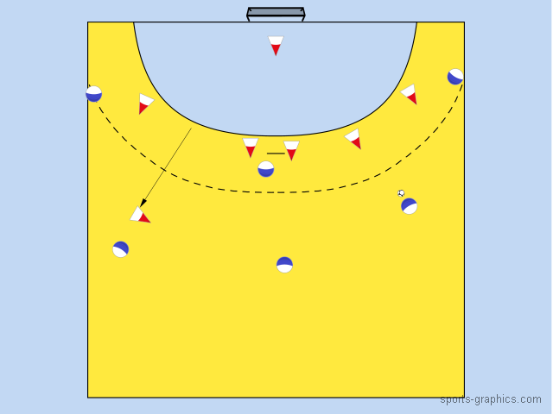  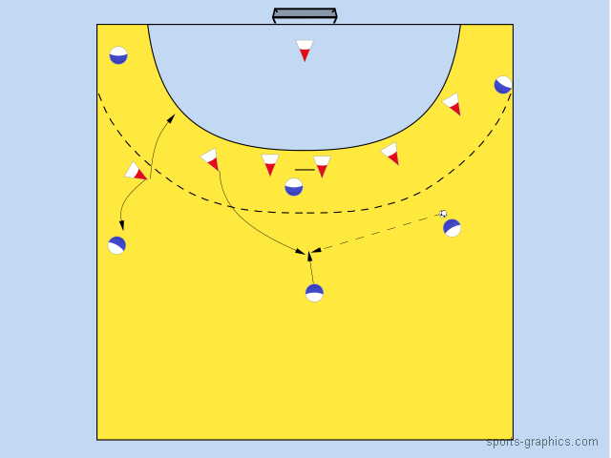 | Obranný systém 0:6 s ofenzívno-anticipatívnymi elementami:  - 30 min (jeden polčas)  - Ak OS 0-6 nie je rešpektovaný, rozhodca zastaví hru a upozorní trénera previnivšieho sa družstva.  - Ofenzívne napádanie PS bez lopty  - Ofenzívne napádanie SS v momente spracovani prihrávky PS na SS, zároveň ofenzívno-anticipatívne bránenie PK proti ĽS a ĽK

U18- st. dorast – hra 6-1
Bez obmedzení

Vykonávajúce pokyny platné od 5.9.2023:
V každej vekovej kategórii majú družstvá mládeže vo všetkých vekových kategóriách vo všetkých stupňoch súťaží povinnosť hrať herné systémy uvedené v tomto materiály (okrem 2. Liga – spojená súťaž STD a MD chlapci a 1.regionánej ligy dorasteniek).
Za uplatnenie tohto nariadenia zodpovedajú tréneri družstiev.
Pred zápasom v prítomnosti trénerov oboch družstiev upozornia rozhodcovia na túto skutočnosť.
V prípade porušenia týchto pravidiel v priebehu zápasu upozornia trénera previnivšieho dužstva a žiadajú nápravu.
V prípade opakovaného porušenia uvedú v prítomnosti oboch zodpovedných vedúcich v zápise o zápase poznámku:
Herné systémy rešpektované, alebo herné systémy nerešpektované.
V prípade nerešpektovania nariadenia o herných systémov bude tento priestupok riešený disciplinárnou komisiou SZH ako nešportové správanie trénera v zmysle disciplinárneho poriadku SZH.

V Bratislave, 5.9.2023

Mgr. Ján Beňadik Prof. Pater Haščík, PhD. PaedDr. Pavol Streicher
Predseda KM SZH Predseda KR SZH Predseda TMK SZH

